Adrián Peña Carnero DAW2. Despliegue de Aplicaciones Web

# PRÁCTICA 1

INSTALACIÓN DE MÁQUINAS SERVIDOR Y CLIENTE CON UBUNTU

**FECHA DE INICIO:** 24/09/2024

**FECHA DE FINALIZACIÓN ESPERADA:** 26/09/2024

**RA ASOCIADO:** RA1. Implanta arquitecturas web analizando y aplicando criterios de funcionalidad. **CEs ASOCIADOS:** c (10%).

## OBJETIVOS

* Contar con máquinas virtuales que funcionen como cliente y servidor en sucesivas actividades.
* Evaluar las características básicas de distintos sistemas operativos, para su utilización en clientes y servidores.
* Realizar la configuración previa, en nivel de sistema operativo y de configuración de red, de un servidor web y de aplicaciones.

## ENUNCIADO

Se requiere la configuración de dos máquinas virtuales sobre VirtualBox. En sucesivas actividades, una de ella funcionará como cliente y la otra como servidor.

Estarán conectadas entre sí mediante red interna. El servidor tendrá una segunda tarjeta de red que sirva como salida al exterior.

El cliente deberá tener instalada la última versión estable de Ubuntu Desktop. El servidor, la última versión estable de Ubuntu Server.

Al finalizar la práctica, ambas máquinas deberán tener acceso a Internet. El cliente lo hará a través del servidor.

NOTA: la configuración del servidor para que funcione como router no forma parte de la práctica. Al llegar a ese punto, se os proporcionará el método para la configuración.

## PROCEDIMIENTO

1. Crear dos máquinas virtuales en VirtualBox.

Cliente Ubuntu:

He creado una máquina cliente Ubuntu donde he añadido las especificaciones mínimas(he añadido más) para poder realizar la maquina .

Servidor Ubuntu

He creado una máquina servidor Ubuntu donde he añadido las especificaciones mínimas(he añadido más) para poder realizar la máquina .

1. Configurar sus características de red.

Servidor:

A el servidor le vamos a añadir dos adaptadores el primero con conexión a internet que es el que hará que el cliente se vaya a poder conectar.

Y el otro adaptador en red Interna para poder conectarnos a la máquina cliente

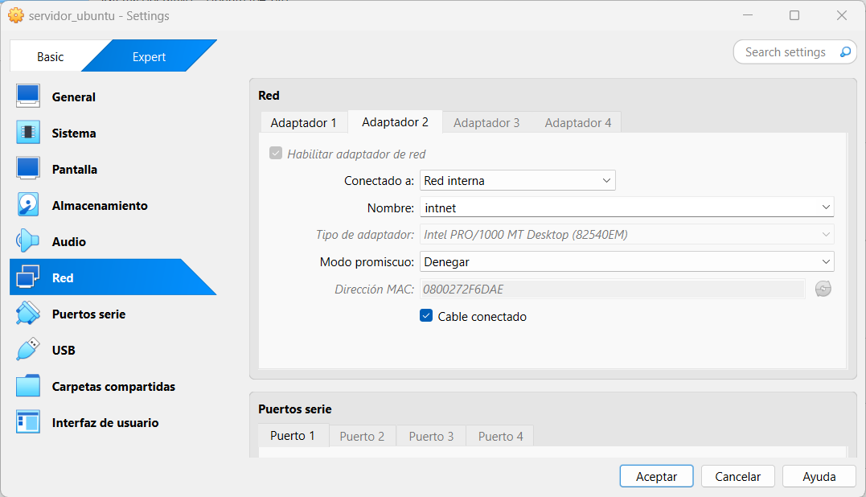

Cliente:

En el cliente pondremos un único adaptador con red interna para poder conectarnos con el servidor.

1. Obtener imágenes ISO de ambos sistemas operativos.

Estas son las ISOS que he usado (he ido a las que sé que funcionan) ya que las ultimas al cambiar a español o demás petaban.

1. Instalar Ubuntu Desktop en la máquina cliente.

Cliente

Este es el cliente que he usado:

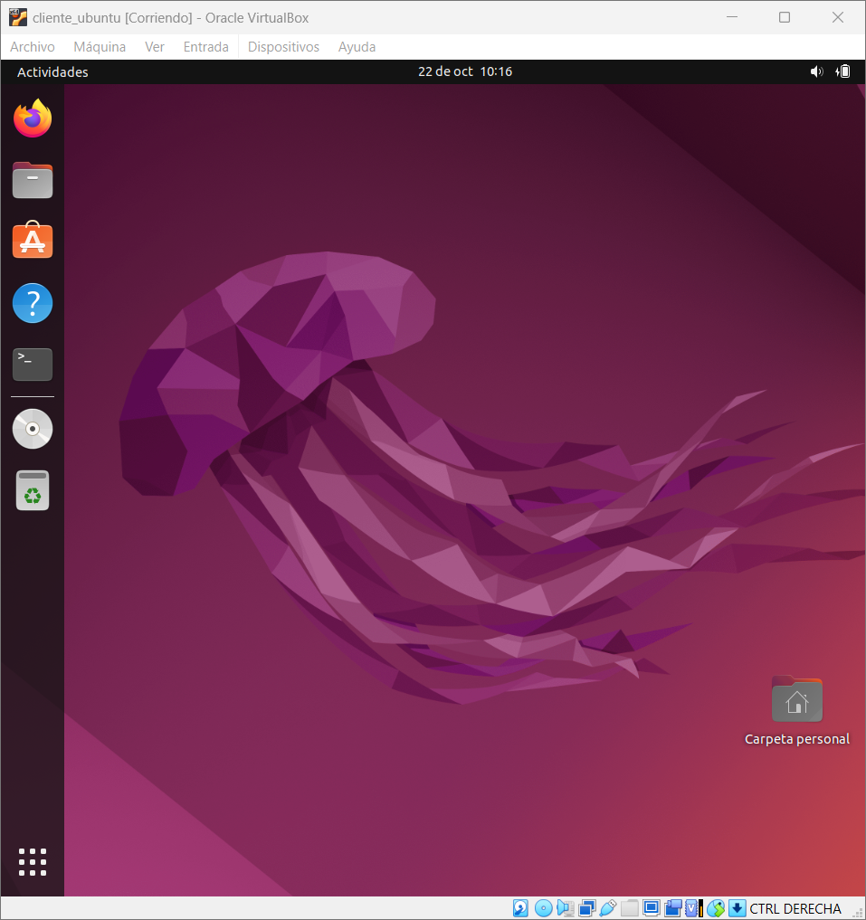

1. Instalar Ubuntu Server en la máquina servidor.

Este es el server que he usado:

1. Configurar, en cliente y en servidor, el direccionamiento IP para que ambas máquinas estén conectadas.

Configuración cliente:

Configuración servidor:

DAW2. Despliegue de Aplicaciones Web

1. Configurar el servidor como router para proporcionar al cliente salida al exterior (se proporcionará la información).

nano /etc/sysctl.conf , una vez dentro descomentamos la línea net.ipv4.ip_forward=1;

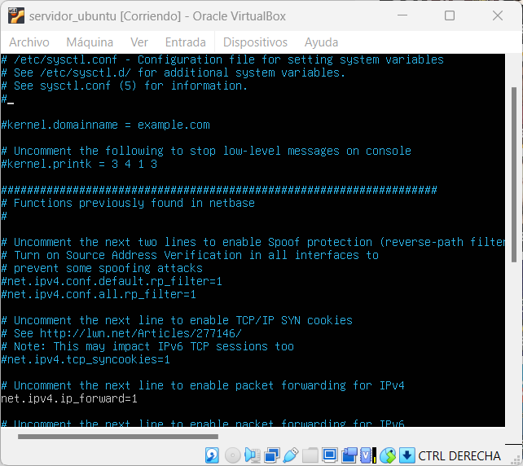

sudo sysctl -p /etc/sysctl.conf (guardamos los cambios)

Podemos ver que es la 1 y esta correcto con este comando.

cat /proc/sys/net/ipv4/ip_forward

Revisamos políticas con este comando:

iptables -L

(en mi caso ya he añadido ya que estoy haciendo las capturas después del correcto funcionamiento) antes de este paso añadirlo con este comando: iptables -t nat -A POSTROUTING -o enp0s3 -j MASQUERADE

Si quieres mantener la configuración activa ante un apagado de la maquina introduce estos comandos:

sudo apt-get install iptables-persistent

sudo netfilter-persistent save

## COMPROBACIONES

* El cliente y el servidor deben responder a pings entre ellos.

* El cliente será capaz de hacer ping a la IP 8.8.8.8. El tráfico deberá pasar por el servidor.

* El servidor será capaz de hacer ping a la IP 8.8.8.8.

* El cliente podrá acceder a páginas web de internet.

* El servidor podrá ejecutar con éxito el comando *sudo apt update*

## DOCUMENTACIÓN

Se realizará una memoria que recoja, al menos, los siguientes puntos:

* Cómo se han configurado los adaptadores de red de ambas máquinas en VirtualBox. Capturas de pantalla. Explicar por qué se ha escogido esa configuración y no otras opciones que VirtualBox pueda ofrecer.
* Usuarios y contraseñas de ambas máquinas.
* Direccionamiento IP, máscara de subred, servidores DNS y puerta de enlace / gateway establecidos en cliente y servidor. Capturas de pantalla.
* Procedimiento para configurar los valores del punto anterior en cliente.
* Procedimiento para configurar estos valores en el servidor.
* Capturas de pantalla de las comprobaciones indicadas en el apartado correspondiente (*ping*, *apt*).

## RÚBRICA DE CORRECCIÓN

* El cliente y el servidor responder a pings entre ellos: 1 punto
* El cliente es capaz de hacer ping a la IP 8.8.8.8, pasando el tráfico a través del servidor: 2 puntos
* El servidor es capaz de hacer ping a la IP 8.8.8.8: 1 punto
* El cliente accede a páginas web de Internet, pasando el tráfico a través del servidor: 2 puntos
* El servidor ejecuta con éxito el comando *sudo apt update*: 1 punto
* La memoria recoge los elementos indicados: 0,5 puntos por elemento incluido